Instal·lació PiHole

Introduim la comanda per descarregar el paquet



Una vegada tenim el paquet, només falta descomprimirlo amb la següent comanda



Un cop descomprimit s’obrirá una interficie per configurar el PiHole, i ho deixerem tot tal cual ve per defecte.

Cuan ja está tot instal·lat ens sortirà aquest missatge, en el qual ens mostra la nostre ip, el domini per configurar el PiHole i la nostre contrasenya per entrar-hi

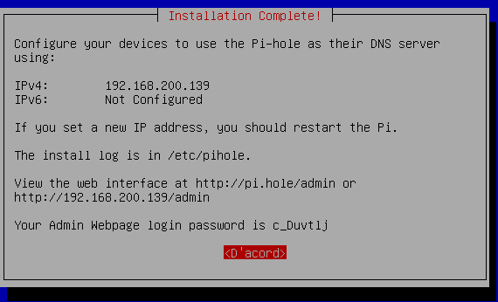

Una foto del diarí Marca, on es veu com em surt un anunci, sense tenir el PiHole



Cambiem el DNS de Windows a la ip del nostre servidor

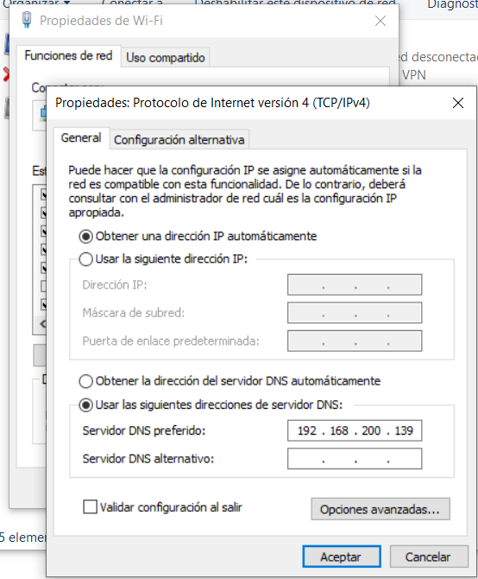

I aquí podem veure com amb el PiHole, s’ha bloquejat l’anunci que hi había abans



I a la pagina del PiHole, ens ha de sortir com que esta bloquejant els anuncis.

